**1.电算表调整**

**（1）利息**

电算表依据项目开发期进行判定，1年（含）以内按单利计息计算，1年以上按复利计息计算

**（2）收益法**

加强租金及年总收入计取部分的分析与计算，简化房屋现值的计算部分（文字模版中贴表）。

租金尽量采用比较法计算求取，如无足够案例应充实文字分析。

正常经营的酒店项目需企业提供近3年的财务报表，并调取市场数据进行对比分析。折算至电算表中的单位面积租金时，需有折算过程。

年总收入中增加押金利息收入及其他收入。

**2.报告模版调整**

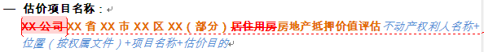**（1）项目名称**

不动产权利人及用途不作为必要项，视项目情况简化处理。

**（2）“致函”**

**1）估价对象面积描述**

土地面积和建筑面积的依据来源于相同文件的，可合并书写。

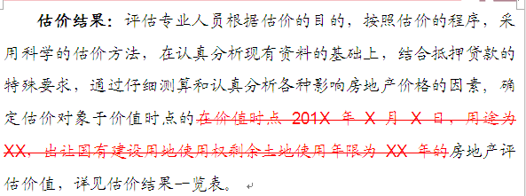示例：依据《国有土地使用证》、《建设工程规划许可证》以及估价委托人出具的《面积说明》，估价对象分摊土地面积XX平方米，规划建筑面积XX平方米。

**2）估价结果部分简化**

删减有关价值定义的内容。

**3）结果表-3**

不需分别列式建筑物/土地价值时，无需显示“结果表-3”。同时，“结果表-2”需增加大写金额。

**（3）假设前提**

正常情况下，报告有效期不注明起止日期。如出报告日期距离价值时点超过3个月，有效期的终止日期为价值时点算起壹年内。

示例：价值时点2016年5月5日，报告出具日2016年8月6日，距离价值时点超过3个月。报告有效期描述为“本估价报告自出具日起计算，至2017年5月4日有效。”

**（4）土地估价技术报告省略变现能力分析内容。**

**3.其他审核问题**

**（1）比较法中的“容积率”以及“土地面积/建筑规模”在非特殊情况下应采用项目整体数据进行比较测算。**

**（2）区域土地利用方向**

**目前存在的问题：将估价对象的用途视为区域主用途，未考虑区域实际状况。**